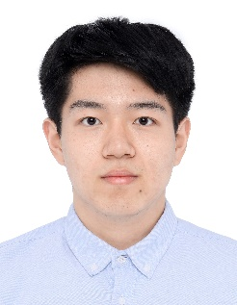
电 话： 13838117328

邮 箱：yrsharry@163.com
生 日：1998-12-12

政治面貌：中共党员

工作经历
杭州XX有限公司 - 新媒体运营
2017年7月 - 2018年12月
- 负责微信公众号、自媒体矩阵的运营。独立完成日常选题、内容的策划，通过数据分析总结得出优质内容规律，形成规范的内容输出方案，最终阅读量实现300%增长。
- 参与策划开学季、国庆节、双十一等微信活动，期间负责活动的策划，跨部门的沟通与协调，促成活动的最终落地。双十一活动的参与人数达到5万人，活动涨粉7千人。
浙江XX有限公司 - 新媒体运营
2016年7月 - 2017年5月
- 负责微信公众号、微博的运营，独立输出软文10余篇，转化率达到15%。通过优化微信公众号的承接和引流环节，粉丝的流失率降低了50%，涨粉速度增长80%。
- 参与活动的策划与讨论，输出具有建设性的意见与方案。负责活动设计素材、文案内容的输出管理，期间多次跟设计部门沟通设计需求，最终圆满完成“双十一”活动。
双十一项目 - XX公司
2018年11月 - 2018年12月
项目经历
个人总结
- 新媒体运营经验丰富，两次相关的实习经历，能够解决新媒体运营各个环节的痛点、难点。
- 沟通能力强，能够跨部门推动项目的落地。拥有多次项目、比赛策划执行经验。
- 学习能力强，自学PS、AE等软件，熟悉各个新媒体平台规则。
教育经历
- 课程：新闻传播学、广播电视概论、广播电视技术基础、广播电视新闻采访与写作等
- 荣誉：浙江省xxx竞赛一等奖、学业一等奖、三好学生、优秀学生干部、能力一等奖等
中南大学 - 新闻专业
2015年9月 - 2019年6月
求职意向：
余瑞实

